CALEFACCIÓN POR SUELO RADIANTE
CRITERIOS DE DISEÑO Y CÁLCULO.
Cuando se trata de confort, sobre todo haciendo referencia a la calefacción, hay varios aspectos que se deben tomar en cuenta. Uno de ellos es la velocidad del aire, que si bien en verano, cuando estamos enfriando el ambiente, a veces resulta agradable, no ocurre lo mismo durante el invierno, cuando una corriente de aire a determinadas velocidades puede resultar molesta. Además, es de suma importancia que la temperatura a lo largo de la línea vertical suelo-techo sea lo más uniformemente posible, a fin de evitar exceso de calor en la cabeza, o de frío en las extremidades inferiores, como ocurre con los sistemas de calefacción por aire.
Uno de los mejores sistemas de calefacción para lograr el confort es el suelo radiante. Se trata de un sistema de calefacción sin movimiento de aire molesto y con una temperatura vertical muy uniforme, el cual permite que el caso mencionado anteriormente se dé a la inversa, es decir, los pies calientes y la cabeza no tanto.
Incomodidad térmica
El voto medio estimado y el porcentaje estimado de insatisfechos (PMV y PPD, por sus siglas en inglés, respectivamente) expresan la incomodidad por calor o por frío en el cuerpo. Sin embargo, la insatisfacción térmica también puede ser causada por el calentamiento o enfriamiento indeseado de una determinada parte del cuerpo.
Algunos de los factores de incomodidad térmica más habituales son:
- Velocidad del aire
- Diferencia vertical de la temperatura del aire: diferencia de temperatura anormalmente alta entre la cabeza y los tobillos
- Presencia de suelos demasiado calientes o demasiado fríos
La velocidad del aire en un espacio influye en el intercambio de calor por convección entre una persona y su entorno, lo que afecta el bienestar térmico del organismo (pérdida de calor).
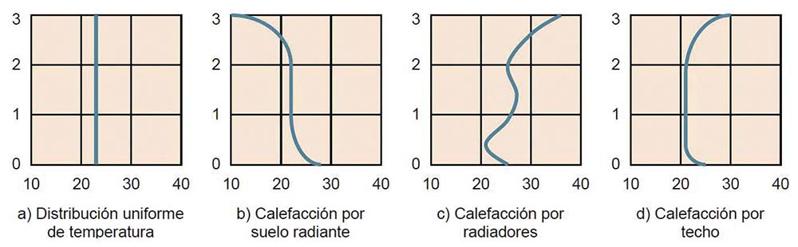
Figura 1. Distribución de temperaturas verticales en función del sistema de calefacción

La distribución de temperaturas en un espacio acondicionado no es uniforme, sino que depende del tipo de calefacción (o enfriamiento) utilizado. En el caso de la calefacción, este fenómeno es más acusado. La figura 1 representa la distribución de temperatura para diferentes sistemas de calefacción, donde se puede apreciar que la temperatura varía con la altura. En dicho esquema, la altura está representada en metros y la temperatura seca en grados Celsius. Una distribución uniforme es aquella que presenta la misma temperatura a cualquier altura del suelo. Lo ideal, desde el punto de vista del confort, es tener un espacio a una temperatura lo más constante posible.
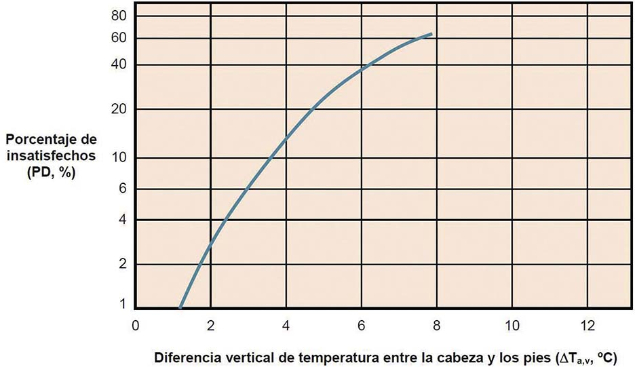
Figura 2. Diferencia vertical de temperatura entre la cabeza y los pies (∆Ta,v, ºC)
Los experimentos realizados a personas muestran que una diferencia de temperatura del aire de 3 ºC entre la cabeza y los pies provocaron un 6 por ciento de insatisfechos. La figura 2 muestra el porcentaje de insatisfechos (PD o percentage dissatisfied) en función de esta diferencia de temperatura de 3 ºC.
Si el suelo está demasiado caliente o demasiado frío, los ocupantes pueden encontrarse incómodos debido a la sensación térmica en sus pies. Este malestar está causado por la pérdida de calor en dichas extremidades, la cual depende de la temperatura y de la conductividad del suelo, así como de la capacidad térmica del material. La figura 3 muestra el porcentaje de insatisfechos en función de la temperatura del suelo. Esto se traduce en un rango de temperaturas del suelo aceptables entre 19 ºC y 29 ºC.
Características
Los sistemas radiantes consisten en mantener grandes superficies a temperaturas relativamente bajas, proporcionando condiciones de confort más homogéneas y con temperaturas menores del aire. De las diferentes alternativas en calefacción (suelo, paredes o techos), la solución más extendida corresponde al suelo radiante.
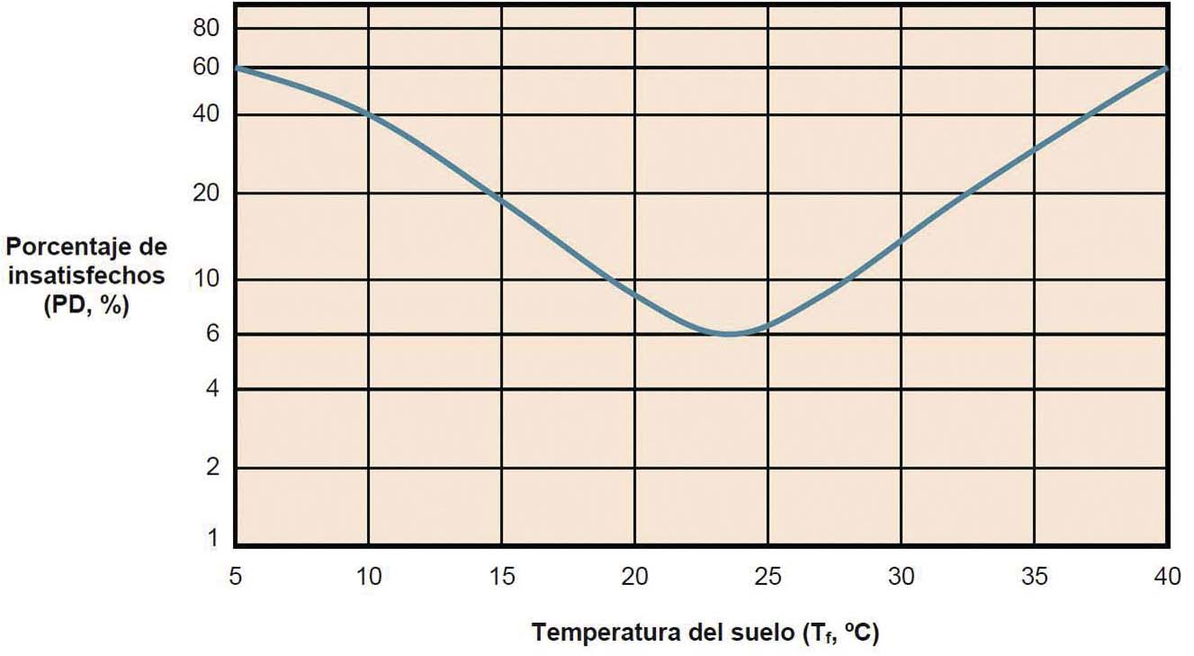
Figura 3. Incomodidad térmica provocada por suelos calientes y fríos
Constan de un sistema de tuberías, generalmente de material termoplástico (polietileno reticulado), que se colocan bajo el pavimento sobre una plancha de material aislante térmico.
La distribución del agua caliente se lleva a cabo a baja temperatura (de 30 a 45 ºC), de manera que la temperatura superficial del suelo no rebase los 29 ºC (lo habitual es conseguir una temperatura superficial comprendida entre 22 y 27 ºC). De otro modo, resultaría incómodo mantener los pies apoyados en el suelo. Excepcionalmente, es posible subir (hasta 40 ºC) la temperatura de una estrecha franja perimetral, que normalmente no se pisa.
También puede impulsarse agua fría con lo que se tendría un sistema de refrescamiento. En este caso debe controlarse la temperatura de rocío del aire, para evitar condensaciones sobre el suelo; por lo tanto, la temperatura de impulsión del agua no debe superar los 18 ºC.
El calor emitido por las tuberías se absorbe en el suelo y, posteriormente, es emitido al recinto en forma de energía radiante (alrededor de 70 por ciento) y, en menor medida, energía convectiva. De esta forma, se reduce la pérdida de calor del cuerpo, alcanzándose un bienestar térmico con temperaturas ambiente más bajas (2 ºC por debajo), que con otros sistemas de calefacción (radiadores, aire caliente). Es decir, el organismo percibe una sensación de bienestar con una temperatura ambiente de 19 ºC (con el consiguiente ahorro energético), cuando serían necesarios 21 ºC para obtener el mismo bienestar con otros sistemas de calefacción.
Al ser un sistema de baja temperatura, la fuente de energía puede provenir de bombas de calor (aerotérmicas, o bien, geotérmicas), calderas de baja temperatura o condensación, energía solar, recuperación de agua de procesos industriales, etcétera.
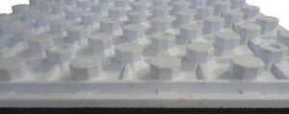
Figura 4. Panel aislante de tetones
Montaje del suelo
En la zona inferior de los tabiques y de los muros exteriores, se coloca una banda perimetral de material aislante flexible de no más de 1 centímetro de espesor, que llegará hasta el nivel de la solera. Su objetivo es eliminar la unión sólida del mortero y el solado con el tabique.
El panel aislante se coloca sobre el forjado o losa. El espesor del material aislante debe ser de entre dos y cuatro centímetros; suficiente para soportar las cargas de presión que se produzcan sobre el suelo. En la figura 4 se presenta un tipo de este panel aislante.
Antes del montaje del aislamiento base, se recomienda colocar una lámina de plástico que actuará como barrera antivapor (polietileno) sobre el forjado, si éste está en contacto con el terreno, locales aireados o no calefactados. De esta forma, se impedirá que el aislante absorba humedad, causada por la condensación que pueda existir en su cara fría. En la figura 5, se muestra una sección de un tipo de suelo radiante.
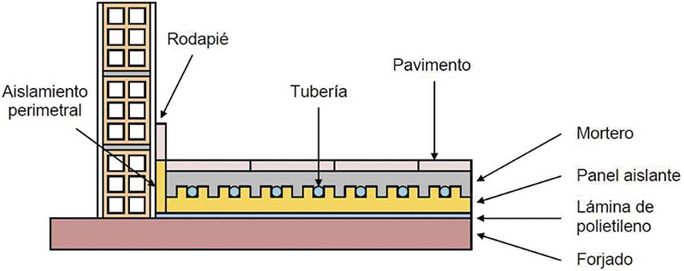
Figura 5. Sección de un suelo radiante
Sobre el aislamiento se distribuyen las tuberías. El mortero, formado por la mezcla de cemento, arena, agua y un aditivo especial, envuelve las tuberías, quedando una capa por encima de ellas, con un espesor mínimo de cuatro centímetros, salvo casos especiales. Finalmente, se coloca la solera o pavimento (granito, cerámica, mármol, parquet, moqueta, linóleo, etcétera).
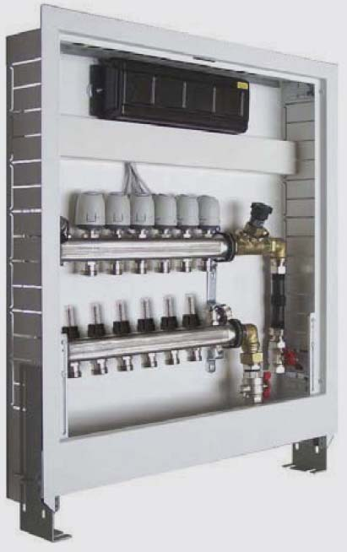
Figura 6. Colector de acero inoxidable con caja para empotrar
Colectores de distribución
Los colectores se utilizan para el control y la distribución del fluido (figura 6). Se entregan preensamblados y alojados en una caja de poca profundidad que va empotrada en la pared, con soportes de altura regulable para facilitar la colocación y la instalación hidráulica.
El colector de ida lleva incorporados caudalímetros y válvulas de regulación (uno por circuito, con el fin de realizar el equilibrado hidráulico de la instalación). El colector de retorno tiene válvulas de corte, las cuales están dotadas de preinstalación para mando electrotérmico.
El colector debe instalarse siempre más alto que los circuitos que alimenta y a un mínimo de 30 centímetros por encima de los circuitos emisores, para posibilitar la purga de aire de los mismos. En general, un colector puede alimentar desde uno hasta 12 circuitos.
Tuberías utilizadas
La tubería más empleada en suelo radiante es el polietileno reticulado (PE-X) por ser el termoplástico más resistente a la temperatura. Los diámetros comerciales habituales para este tipo de instalaciones son el de 12/16 (16’2) y el de 16/20 (20’2). Una tubería de mayor diámetro aumenta la sección de la solera sin obtener grandes beneficios. Una tubería de menor diámetro produce importantes pérdidas de carga.
Los plásticos tienen el inconveniente de ser permeables a los gases, entre ellos el oxígeno. El oxígeno del aire exterior entra a través de la pared del tubo y se disuelve en el agua interior. El resultado puede ser la corrosión local o generalizada de los componentes metálicos del sistema. Por tanto, es conveniente incorporar a la pared del tubo de PE-X un recubrimiento impermeable como barrera, a fin de evitar la difusión de oxígeno por las paredes.
Separación y longitud de los circuitos
La separación (paso) entre las tuberías de los circuitos emisores depende de las necesidades caloríficas de los espacios tratados, desde 50 hasta 300 milímetros (mm), en grandes áreas como centros deportivos o almacenes, aunque lo más habitual son 200 mm.
En sistemas que utilicen conjuntamente calefacción y refrescamiento, el paso debe basarse en el uso de suelo refrescante.
La longitud de los circuitos se debe limitar a 120 metros para no aumentar las pérdidas de carga y porque a partir de dicha longitud el aporte calorífico no sería óptimo.
En los locales donde sea necesaria una longitud total de tuberías superior a 120 metros, se procede a dividir la tubería en varios circuitos; de ser posible, de la misma longitud. La pérdida de carga máxima no debería pasar de 25 kPa (3.6 psi). La longitud de los tubos (orientativa) por metro cuadrado (m²), depende del paso:
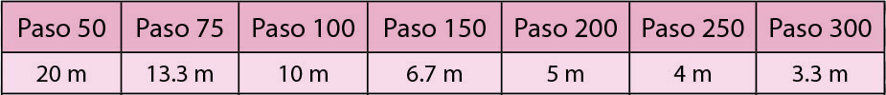Cada habitación (dormitorio, cocina, etcétera) tiene que ser calefactado por circuitos independientes, para facilitar la regulación de temperaturas en cada estancia.
Para determinar la longitud L de cada circuito, se calcula el área que se va a calefactar y después se mide la distancia existente entre el área a calefactar y el colector:
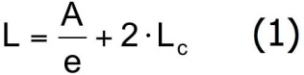
Donde:
A = área a calefactar cubierta por el circuito (m²)
e = distancia entre tubos (m)
L_{c} = distancia entre el colector y el área a calefactar (m)
Ejemplo 1
Calcular la longitud de tubería de un circuito que calefacta un área de 10 m², con una distancia entre tubos de 200 mm (0.2 m) y una distancia hasta el colector de 6 m.
Solución:
Aplicando la Ecuación (1), la longitud de tubería es:
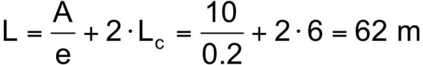
Diseño de los circuitos
Para conseguir la homogeneidad de temperatura sobre la superficie radiante se recurre a tres tipos básicos de disposición de los tubos sobre el suelo, que pueden tener diversas variantes para adaptarse a las peculiaridades de las distintas soluciones constructivas. El diseño aconsejado de los circuitos puede ser en doble serpentín o en espiral. En estas configuraciones, las tuberías de ida y de retorno siempre son contiguas, por lo que la tubería más caliente siempre está próxima a la más fría. Esto asegura una homogeneización de la emisión térmica.
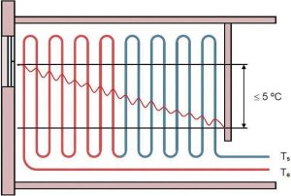
Figura 7
A) Distribución en serpentín simple
Es la forma de distribución más sencilla. Consiste en ir repartiendo el tubo a lo largo de la habitación en líneas paralelas de ida y vuelta, equidistantes unas de otras. Conforme va avanzando el agua a lo largo del serpentín, ésta cede parte de su calor y disminuye su temperatura, de tal manera que, al acabar el recorrido, el agua está más fría que cuando lo inició. Por lo tanto, el salto térmico, T_{e} – T_{s}, es acusado entre los extremos de la habitación, por lo que debe ser menor de 5 ºC (T_{e} – T_{s} £ 5 ºC). Sin embargo, las diferencias de temperatura en la habitación no son tan grandes como cuando la calefacción se realiza por radiadores.
Este sistema es adecuado cuando la distancia entre tubos es superior a 200 mm; para separaciones inferiores a 200 mm, las curvas de 180º presentan dificultades de ejecución.
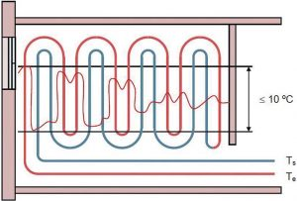
Figura 8
B) Distribución en serpentín doble
Este sistema se recomienda en aquellos locales que tengan una forma geométrica compleja. Consiste en colocar dos serpentines intercalados uno en el otro, de tal manera que al lado de una tubería de ida irá otra de retorno. De este modo, se tienen dos tubos paralelos con fluido de ida, seguidos de otro par de tubos paralelos con fluido de retorno. Esto puede dar como resultado franjas de suelo más calientes o más frías, apreciándose el salto térmico (T_{e} – T_{s}) en tuberías contiguas, por lo que no es buena solución para lugares donde exista la posibilidad de que el habitante camine descalzo (cuartos de baño, por ejemplo).
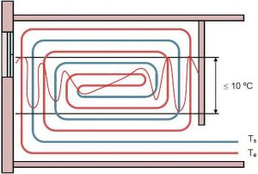
Figura 9
C) Distribución en espiral
Este sistema es adecuado para lugares grandes y/o con gran demanda de calor. Se recomienda en espacios que tengan una forma geométrica sencilla. Consiste en realizar una espiral de manera cuadrada o rectangular. Se comienza la espiral por el exterior y se van montando líneas de tubo de dentro a fuera, dejando espacio para el retorno entre línea y línea. De esta manera, el calor está mejor repartido, ya que van paralelos un tubo más frío con otro más caliente. Este sistema es el más idóneo y sencillo de instalar. Las curvas son de 90º a excepción de las curvas necesarias para dar la vuelta en el centro de los circuitos. Por este motivo, es muy adecuado para separaciones de tubo pequeñas.
Regulación del sistema de suelo radiante
Una centralita de regulación obtiene información de una sonda de temperatura exterior y de una sonda de impulsión al suelo radiante (figura 10). Cada temperatura exterior tiene un valor fijado de temperatura de impulsión en la centralita (curva climática). Si el valor de temperatura de impulsión real no coincide con el que teóricamente debería ser, la centralita indica a la válvula mezcladora que se abra o se cierre.
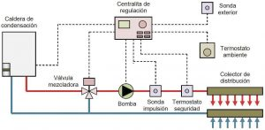
Figura 10. Esquema de funcionamiento de la centralita de regulación
La sonda exterior, que indica a la centralita la temperatura exterior en cada momento, se coloca en la cara norte de la vivienda. El termostato ambiente se ubica en la estancia más representativa o en la que mayor pérdida de calor exista. La sonda de impulsión (de inmersión) se introduce en la tubería que transporta el agua para el suelo radiante. El termostato de contacto de seguridad (de contacto) evita que se introduzca el agua a una temperatura superior a 55 ºC en el sistema de suelo radiante. Para ello, bloquea la bomba (la centralita muestra una señal indicando que el termostato de seguridad ha bloqueado el circuito). El rearme es manual. La válvula mezcladora realiza una mezcolanza del agua de impulsión de la caldera con el agua de retorno, manteniendo la temperatura necesaria para el sistema.
Dimensionado del suelo radiante
1 Temperatura operativa
Cabe señalar que la temperatura que percibe una persona no es directamente proporcional a la del aire, ya que también influyen las superficies que le rodean. El cuerpo humano intercambia calor con el ambiente por convección y por radiación (a través de las superficies que le rodean). La temperatura operativa es la que debería tener una estancia para que el cuerpo humano intercambie por convección y radiación igual cantidad de energía:
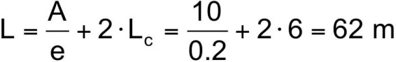
Donde:
T_{o} = temperatura operativa (ºC)
h_{r} = coeficiente de intercambio térmico por radiación de un individuo (W/m²×ºC)
h_{c} = coeficiente de intercambio térmico por convección de un individuo (W/m²×ºC)
T_{rm} = temperatura radiante media ponderada de las superficies del local (ºC)
T_{a} = temperatura del aire ambiente (ºC)
La temperatura radiante media, T_{rm}, depende del grado de intercambio de calor por radiación entre las paredes, suelo y techo del entorno:
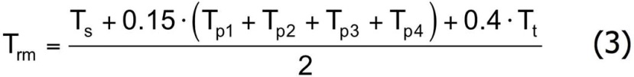Donde:
T_{s} = temperatura superficial del suelo (ºC)
T_{p} = temperatura superficial de las paredes 1, 2, 3 y 4 (ºC)
T_{t} = temperatura superficial del techo (ºC)
Esta ecuación tiene en cuenta el factor de forma con el que el suelo intercambia calor con las paredes y el techo. Para efectos de cálculo, se puede suponer que la temperatura superficial de paredes y techo es igual a la temperatura ambiente del aire interior T_{a}.
Si la velocidad del aire es baja (- 0.2 m/s) o si la diferencia entre la temperatura radiante media y la temperatura del aire es pequeña (-4 ºC), la temperatura operativa puede calcularse como la media aritmética entre la temperatura radiante media y la temperatura seca del aire:
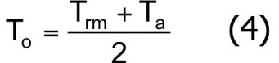
Por lo tanto, es posible obtener temperaturas operativas similares con temperaturas superficiales altas y temperaturas del aire bajas, o viceversa. En la tabla 1, se dan los parámetros típicos de temperatura para diversos sistemas de calefacción.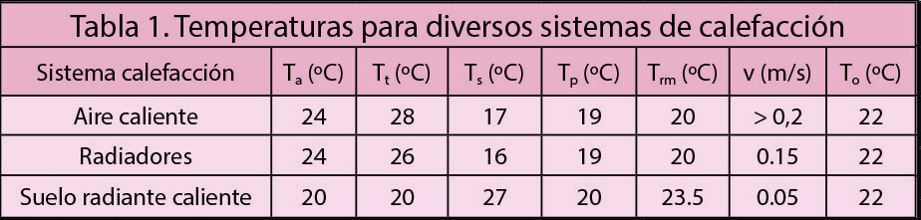2. Temperatura media superficial del pavimento
La temperatura media superficial del pavimento (T_{ms}) depende de:
- El flujo calorífico (): carga térmica del local por metro cuadrado de superficie
- La temperatura interior de diseño del local (T_{i})
El flujo calorífico (en W/m²) del local se calcula con la siguiente expresión:
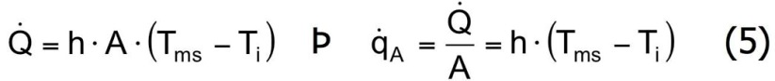
Donde h es el coeficiente de transmisión de calor del suelo (en el rango de temperaturas existentes, su valor varía entre 10 y 12 W/m2×K; tiene dos componentes: coeficiente de transmisión por radiación y coeficiente de transmisión por convección)
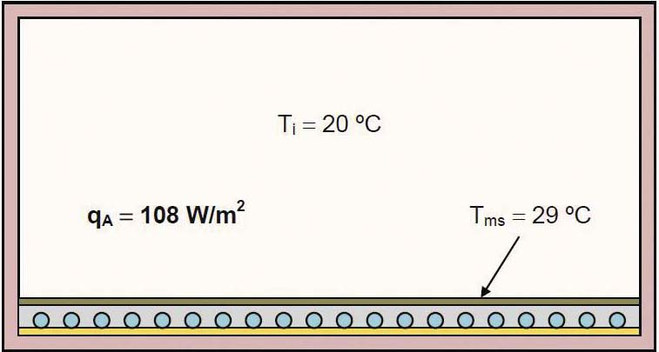
Figura 11. Flujo calorífico máximo de un suelo radiante
Por motivos de confort, es conveniente que la temperatura media superficial del pavimento no supere el calor máximo que aporta el suelo radiante. Para una temperatura superficial máxima de 29 ºC y una temperatura del aire interior de 21 ºC, el flujo calorífico es:

En la figura 11 se representan estas condiciones de diseño típicas en un suelo radiante.

Las temperaturas interiores que se aconsejan para las diversas estancias de que se compone una vivienda son las siguientes:
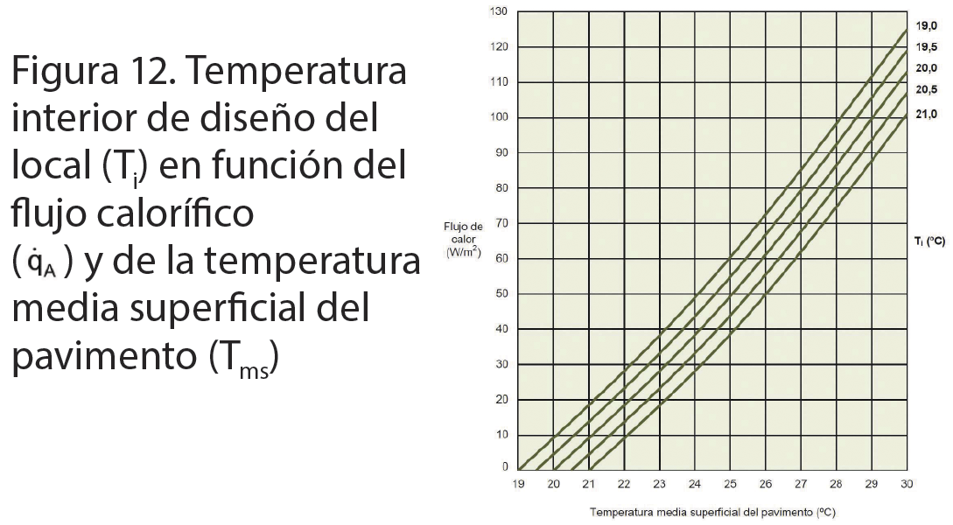
La figura 12 muestra las temperaturas medias superficiales del pavimento (Ts) en función de y de Ti, considerando una separación de 200 mm y un salto térmico de 10 ºC.
Ejemplo 2
Calcular la temperatura media superficial de una habitación de 30 m2 que tiene una carga térmica de 2 100 W. La temperatura interior que se quiere conseguir es de 21 ºC. Considérese un coeficiente de transmisión de calor del suelo de 11 W/m².
Solución:
Aplicando la Ecuación (5), se obtiene la temperatura media superficial:
3.- Temperatura del agua de impulsión
El salto térmico entre la temperatura del agua de impulsión (T_{imp}) y la temperatura del agua de retorno (T_{ret}) se fija en unos 5 a 10 ºC.
La temperatura media del agua en las tuberías emisoras (T_{ma}) depende del flujo calorífico (), la temperatura interior de diseño (T_{i}) y del coeficiente de transmisión térmica (U):
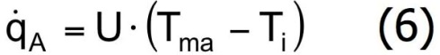
Donde el flujo calorífico () está dado en W/m². El coeficiente de transmisión térmica de la capa que está sobre los tubos de agua (U, en W/m²×K), se calcula mediante la siguiente expresión:
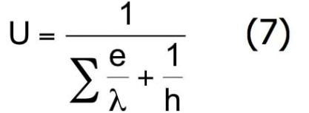
Donde:
e = espesor de la capa (m)
l = conductividad térmica (tabla 2) del material de la capa (W/m×K)
h = coeficiente de transmisión de calor del suelo (entre 10 y 12 W/m²×K)
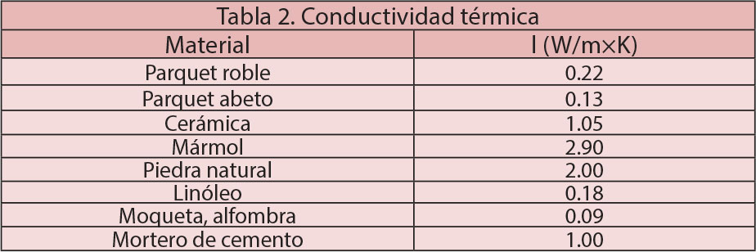La resistencia térmica (R, en m²×K/W) de un material se define de la siguiente manera:
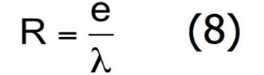
En la tabla 3, se dan los valores de resistencia térmicas para algunos pavimentos.
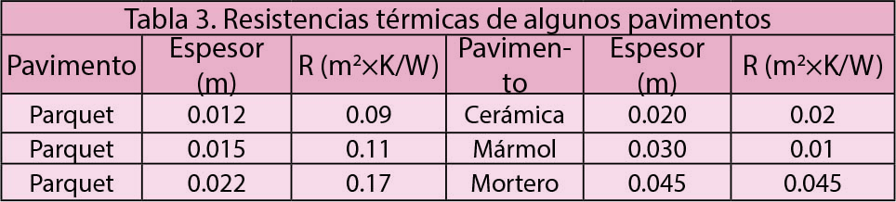Una vez calculada la temperatura de impulsión para cada uno de los circuitos existentes, se seleccionará la mayor de todas ellas.
Para comprobar la temperatura media del suelo (T_{ms}) se utiliza la siguiente expresión:
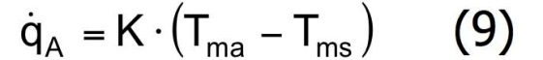
Donde K es el coeficiente de transmisión térmica del suelo, sin tener en cuenta h:
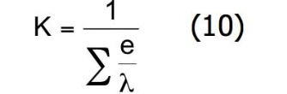Ejemplo 3
Calcular la resistencia térmica de un pavimento de mármol de 3 cm de espesor y de un pavimento de parquet de abeto de 1.5 cm de espesor.
Solución:
A partir de la Ecuación (8) de la resistencia térmica se obtiene:
Ejemplo 4
Calcular el coeficiente de transmisión térmica y la temperatura media del agua de la habitación del ejemplo 2, si el suelo está constituido por pavimento de cerámica de 2 cm de espesor y una capa de mortero de 4.5 cm de espesor.
Solución:
El coeficiente de transmisión térmica se calcula mediante la Ecuación (7):
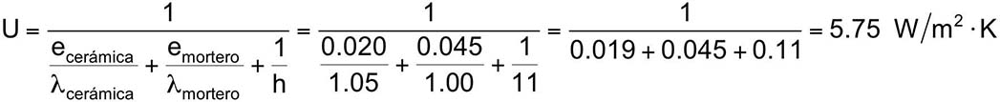
Con la Ecuación (6) se calcula la temperatura media del agua:
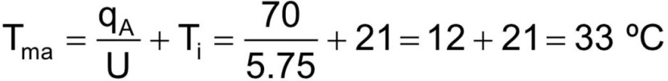
Considerando un salto térmico del agua de 5 ºC, las temperaturas de impulsión y retorno de agua son, respectivamente:
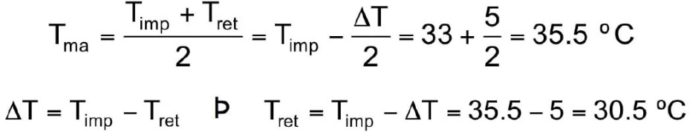
Ejemplo 5
Comprobar la temperatura media del suelo de la habitación del Ejemplo 4.
Solución:
El coeficiente de transmisión térmica del suelo se obtiene con la Ecuación (10):
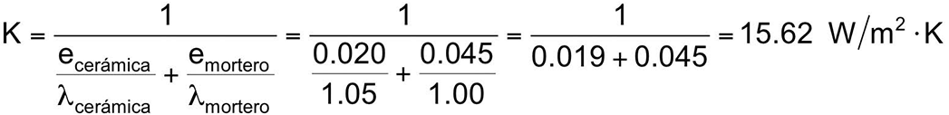Finalmente, mediante la Ecuación (9) se obtiene la temperatura media del suelo:
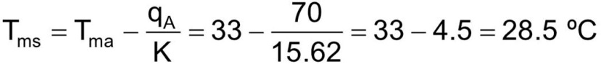4. Caudal de agua
El caudal de agua, a través de un circuito de calefacción por suelo radiante, depende de la potencia térmica emitida y del salto térmico entre la impulsión y el retorno del circuito:
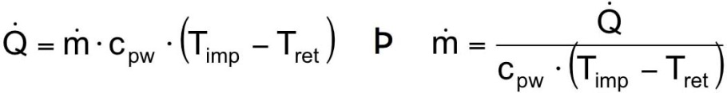
Donde:
= caudal de agua (kg/s » L/s)
= potencia térmica emitida (W)
c_{pw} = calor específico del agua (4.180 J/kg×K)
T_{imp} – T_{ret} = salto térmico del agua (entre 5 ºC y 10 ºC)
En se considera la potencia térmica emitida por cada circuito, incluyendo la potencia emitida en los trayectos desde el local calefactado hasta el colector. Los cabezales termoeléctricos, gracias a su ciclo de apertura y cierre, permitirán el paso del caudal calculado, por lo que es posible la regulación de cada local de forma independiente.

FUENTE: MUNDO HVAC&R.

